CARTA DE ANUÊNCIA
Os autores do artigo intitulado “Avaliação do Potencial de Impacto do Lixiviado de Aterro Sanitário sobre Organismos Aquáticos” solicitam por meio desta carta, a submissão e publicação exclusivamente deste trabalho na revista Gaia Scientia, declaramos ainda que conhecemos e estamos de acordo com as políticas editoriais e diretrizes da revista.

Pinheiral, 19/02/2018.
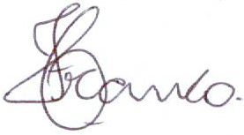
_____________________________________________
Heider Alves Franco
IFRJ-Campus Pinheiral
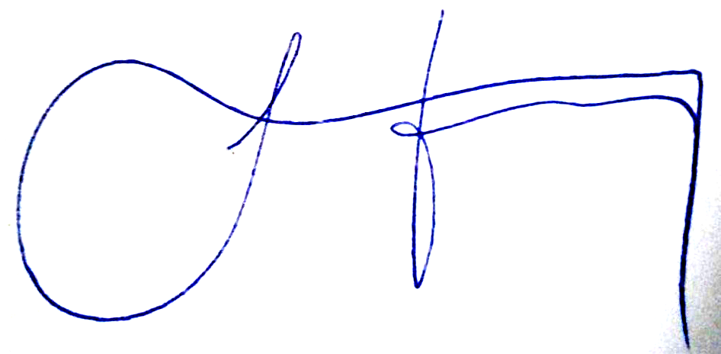
_____________________________________________
Sérgio Thode Filho
IFRJ-Campus Duque de Caxias

_____________________________________________
Daniel Vidal Pérez
Embrapa Solos
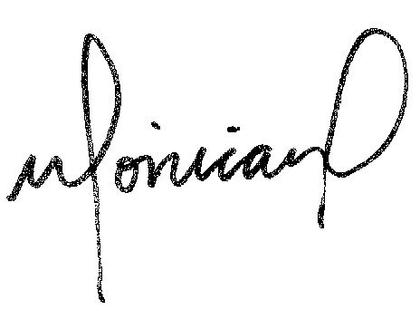
_____________________________________________
Monica Regina da Costa Marques
UERJ – Instituto de Química

